1、目的

规范交付文件的编制、审核、发放、归档及变更流程，确保交付给客户或相关方的文件准确、完整、有效且可追溯。

2、范围

本管理程序规定了MA700项目的交付文件的编写要求。

3、术语和定义
无

4、职责和权限

无

5、规定
5.1 项目管理部国际项目室项目经理应向交付厂质量安环部提供装箱单及发运条码。
5.2 交付厂质量工程室按《产品交付资料清单》TA12072（见附录A）的要求和相关文件准备交付资料，并如实地记录在该表格上。当交付资料不能满足《产品交付资料清单》要求时，产品不能交付。
5.3 随产品交付的文件有装箱单、多余物检查声明、产品合格证、工程更改贯彻清单，适航批准标签、重量报告、其他文件按照适用的情况提交。
5.3.1 项目管理部项目经理或者项目助理按照CB1500-005填写《构型资料申请表》提交至西飞民机供应链管理部。西飞民机供应链管理部将《构型资料申请表》发至西飞民机质量适航部、西飞民机工程技术中心。
(1) 西飞民机质量适航部提供制造偏离资料如下：
1）不合格品审理清单；
2）材料/标准件代料清单；
3）重量超差清单；
4）制造符合性检查项目及工序清单。
产品交付厂负责核对西飞民机提供的不合格品审理清单准确性及其贯彻关闭情况，同时提供TA12019（见附录G）和不合格品审理单复印件。当出现不合格品审理单保留交付情况，交付厂生产控制室在产品交付前按CB1000-004办理相关手续，由实施单位关闭。
产品交付厂负责组织相关单位核对西飞民机提供材料/标准件代用贯彻关闭情况，由产品交付厂按照TA12018（见附录F）要求填写材料/标准件代用单清单。
产品交付厂负责组织相关单位核对西飞民机提供重量超差清单准确性及贯彻关闭情况。
质量安全部质量控制室适航联络员核对制造符合性检查项目及工序清单实施关闭情况。
(2) 西飞民机工程技术中心提供部件构型资料如下：
1）部件构型配置清单/装机清册含临时性数模-LS/-T信息；
2）设计更改清单；
3）五类文件清单（基础标准、技术条件、材料/标准件规范、通用标准、工艺规范）。
产品交付厂根据西飞民机提供的部件构型配置清单/装机清册含临时性数模-LS/-T信息和CB0700-014要求编制交付物料清单。
产品交付厂根据西飞民机提供设计更改清单和五类文件清单组织相关单位落实其贯彻情况。
5.3.2 首件检验报告清单按照TA12013（见附录C）填写。当涉及关键/重要件、制造符合性检查项目首件检验报告，需要提供其复印件。
5.3.3 当产品交付规范书中有规定的测量与试验项目时，由产品的制造部门提供测量、试验报告的复印件。
5.3.4 按照Y21-GD154-005中表格样式提供零件、组件、部件重量报告。
5.3.5 如有工艺偏离，参考CG0700-006要求提出工艺偏离单。
5.3.6 当产品加工至工程图样要求的状态，但不符合产品交付规范要求时，按照CB1500-004规定，提出“交付规范偏离审理单”。
5.3.7 如有保留交付项目，按CB1000-004由交付厂办理保留交付申请单、附件及要求的其他保留申请相关的随附资料。
5.3.8 如有机载系统/设备装机，按照TA12012（见附录D）要求填写机载系统/设备装机清单。
5.3.9 如有时控件装机，按照TA12098（见附录E）要求填写时控件清单。
5.3.10 履历本按照CG1500-006要求填写。
5.3.11 交付单位按照沈飞民机公司内部程序实施多余物检查，并按TA12011（见附录B）提请质量负责人签署部件的《多余物检查声明》
5.3.12 产品终检合格，产品交付厂按照CG1500-006要求开具合格证。
5.4 上述资料准备完成后，交付厂质量部门按照CB1500-005要求填写《机体结构部件交付状态声明》，提交由项目的质量负责人签署，用于向西飞民机申请产品验收（签署《机体结构部件交付状态声明》前，紧急放行必须全部封闭）。同时交付厂质量部门需要按照CB1500-005编制部件质量控制报告用于交付汇报使用。
5.5 将TA12020和交付资料的纸质文档一式两份，原件存产品交付厂的质量部门或等同职能的部门，随产品装箱交付一份，另产品交付厂质量部门或等同职能的部门将其扫描电子文档一起传至西飞民机。其中履历证明文件原件需要随产品装箱交付，产品交付厂的质量部门或等同职能的部门留存其复印件。
5.6 从西飞民机退回的不合格品在重新交付时，对于返修的不合格品，应同时提供返修工艺文件的复印件，其它交付资料则按适用情况提供。
5.7 紧急或零星采购的产品在交付时，需随产品交付的资料有装箱单、产品合格证、材料/标准件代用单清单、不合格品审理单清单，按称重规定文件要求提供重量报告或相关证明文件，其他文件按照适用的情况提交。

6、相关流程

无

7、引用文件

SYCX/QMS-P5-02 交付文件的准备管理要求

8、记录表格
TA12072 产品交付资料清单（附录A）
TA12011 多余物检查声明（附录B）
TA12013 首件检验报告清单（附录C）
TA12012 机载系统/设备装机清单（附录D）
TA12098 时控件清单（附录E）
TA12018 材料/标准件代用单清单（附录F）
TA12019 不合格品审理清单（附录G）
TA12100 产品合格证/履历本清单（附录H）
附录A（资料性附录）
TA12072B
产品交付资料清单
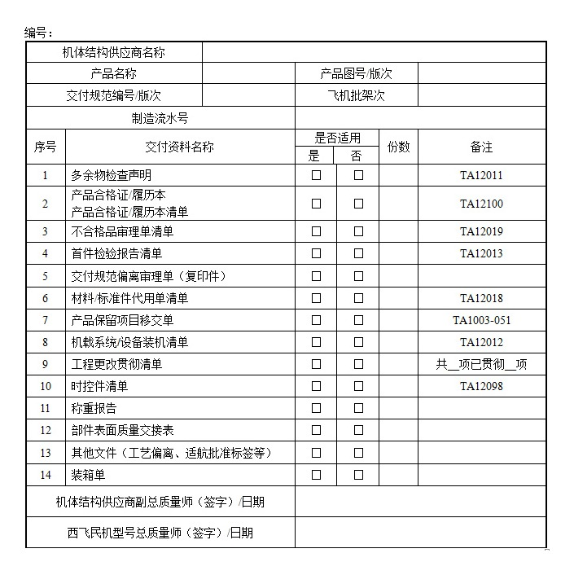

附录A填写说明：
（1）编号规则JF－机体结构供应商代码或简称－XXXX（架次）－年份(四位)－流水号（三位）；
（2）随产品交付的资料有装箱单、多余物检查声明、产品合格证、工程更改贯彻清单，适航批准标签、重量报告、其他文件按照适用的情况提交；
（3）需要准备的交付资料，在相应栏目“是”内标注“√”，不需要准备，在相应栏目“否”内标注“√”；
（4）所有按适用情况填写的栏目处，若为无填写内容时，则在对应栏目中填写“N/A”。若有其他文件，需要在备注栏填写文件名称。
注：第12项部件表面质量交接表不适用于MA700及衍生的所有型号。

附录B（资料性附录）
TA12011B
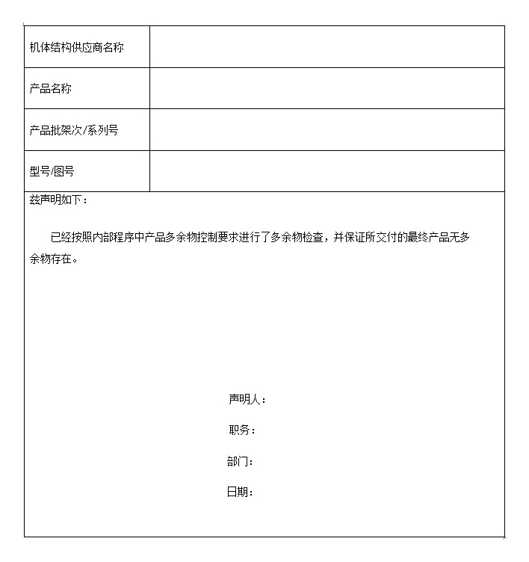
多余物检查声明

附录B填写说明：
（1）签署“多余物检查声明”的人员应为质量负责人。

附录C（资料性附录）
TA12013A
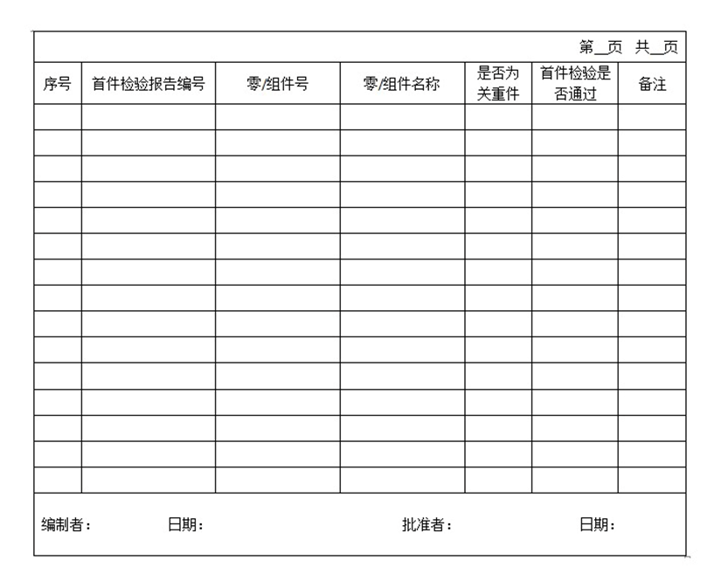
首件检验报告清单

附录C填写说明：
（1）若首件检验没有通过时，可在备注栏注明下次首件检验的编号。
（2）签署“批准者”的人员应为项目负责人或质量负责人。

附录D（资料性附录）
TA12012A
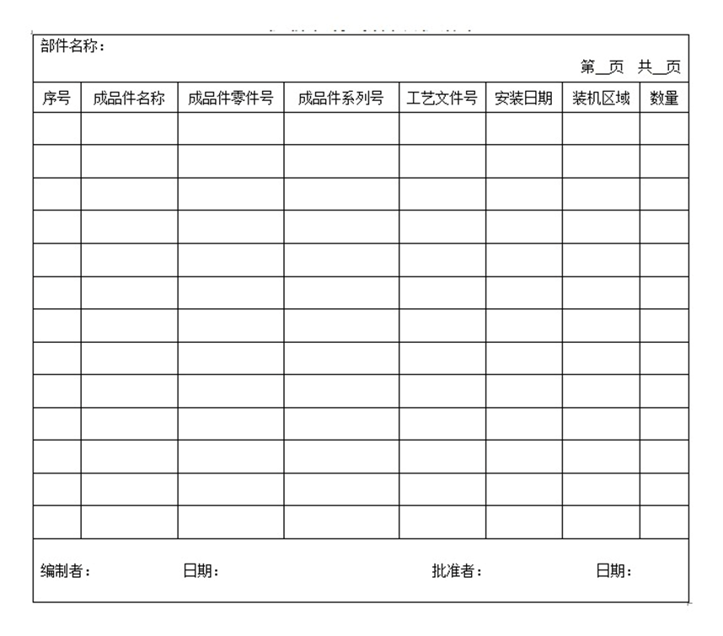
机载系统/设备装机清单

附录D填写说明：
(1)签署“批准者”的人员应为项目负责人或质量负责人。

附录E（资料性附录）
TA12098B
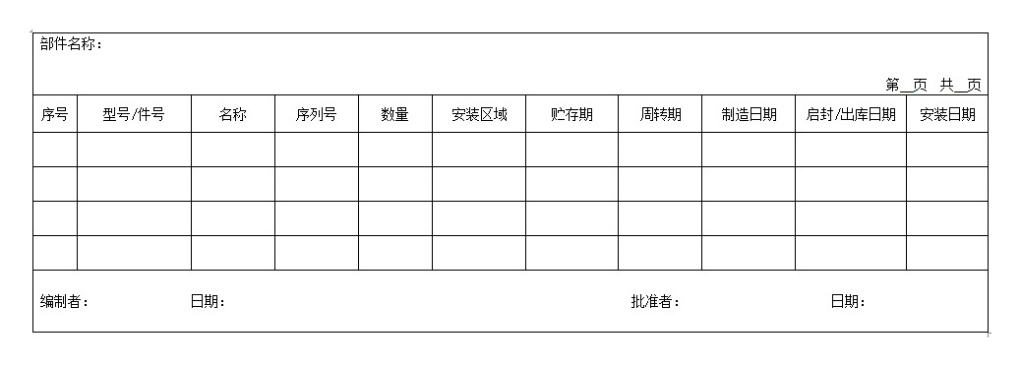
时控件清单

附录E填写说明：
(1)在使用此表格时，可根据情况增加栏目；
(2)当产品交付规范书中有规定的测量与试验项目时，填写清单并测量、试验报告的复印件；
(3)签署“批准者”的人员应为项目负责人或质量负责人。

附录F（资料性附录）
TA12018A
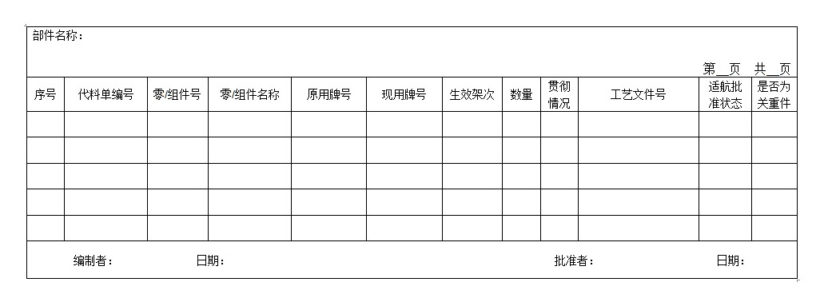
材料/标准件代用单清单

附录F填写说明：
(1)本表同样适用机体供应商撤保留过程中办理的代料，对于紧订货项目，在制造过程中办理的代料；
(2)签署“批准者”的人员应为项目负责人或质量负责人。

附录G（资料性附录）
TA12019A
不合格品审理单清单
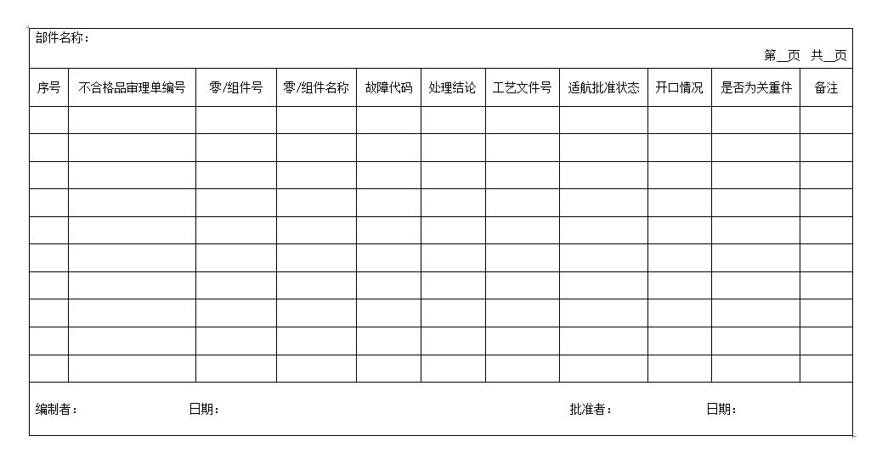

附录G填写说明：
(1)所有按适用情况填写的栏目处，若为无填写内容时，则在对目中填写“N/A”。若有其他文件，需要在备注栏填写文件名称；
(2)提供涉及交付零/组件的全部不合格品审理单（属“原样使用”或“返修”）的复印件和清单，包括开口的不合格品审理单，依据CG1500-004执行；
(3)若“开口情况及类型”栏内为开口不合格品审理单，应同时在此栏注明；
(4)签署“批准者”的人员应为项目负责人或质量负责人。

附录H（资料性附录）
TA12100A
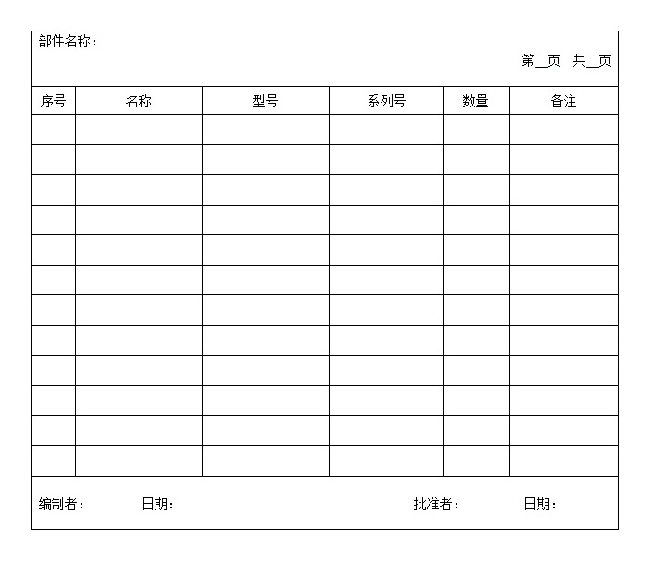
产品合格证/履历本清单

附录H填表说明：
（1）签署“批准者”的人员应为项目负责人或质量负责人。
（2）产品合格证/履历本样式及填写要求依据CG1500-006执行。

